Начало

a=9

нет здесь **ваш текст**

a>=1

да здесь **ваш текст**

b = 9; b >= 1; b--

вывод

a b

да здесь **ваш текст**

a!=b

нет здесь **ваш текст**

a=a-1

Конец

Начало

a = -4.2, i = 4, d, f, t[]{5,1,-3,9,-1}

b = 0; b < 5; b++

d = i + 2 * t[b] * (1 + sqrt(3 * a * a))

“d=”,d

f=t[b]* i

f=exp(t[b] - d) + 9

d >= t[b] *(t[b] + i)

да здесь **ваш текст**

нет здесь **ваш текст**

“f=”,f

Конец

F10 шаг с обходом

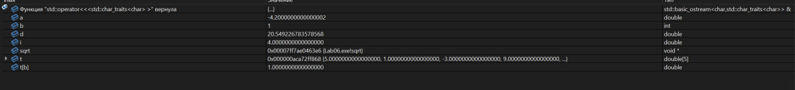

F11 шаг с заходом

